**Carpeta de Campo**

**-Desarrollo-**

**Prácticas profesionalizantes**

“Carpeta de Campo Individual”

**-Alumno:** Kevin Bernabe

**-Año y División:** 6to 2da

**- Ciclo lectivo 2023 -**

**09/03/23**

Hoy fue el primer día estando cursando “Praticas Profesionalizantes”. De modo de documentación de lo que iré realizando, tendré esta carpeta de campo donde pondré todas las actividades y tareas que llevará a cabo dentro de las prácticas

.

¿Que logre hoy?

Como primera tarea del día empezamos a trabajar con los módulos que se asignaron en el classroom sobre una introducción a las PP.

Empecé a analizar los módulos y trabajos que fueron asignados para este campo.

En primera instancia, analice los módulos 0 y 1, en parte donde se daba la introducción a las PP y el concepto de las PP. Luego está el primer cuestionario, el cual aún sigue pendiente.

Por otro lado, analizando demás tareas, decidí realizar la tarea de CompuTrabajo, la cual consiste en registrarse en Computrabajo y crear un perfil y realizar un test de Competencias Laborales (Habilidades Blandas).

Ya habiéndome registrado empecé a realizar el Test. Resultado:

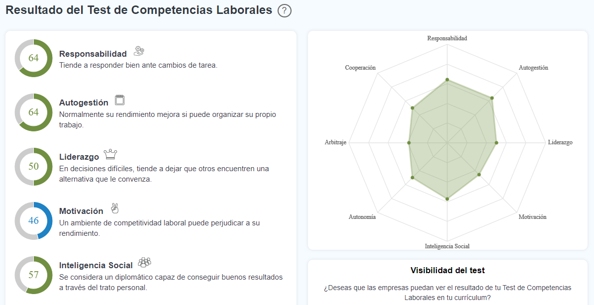

Aquí se muestran los resultados de diferentes factores personales, tales como Responsabilidad, Autogestión e Inteligencia Social, los cuales fueron más destacables de las demás. Este test constaba de ciertas preguntas generales dentro de los ámbitos personales al tomar alguna iniciativa, creatividad y demás.

Por otro lado cree una cuenta en LinkedIn: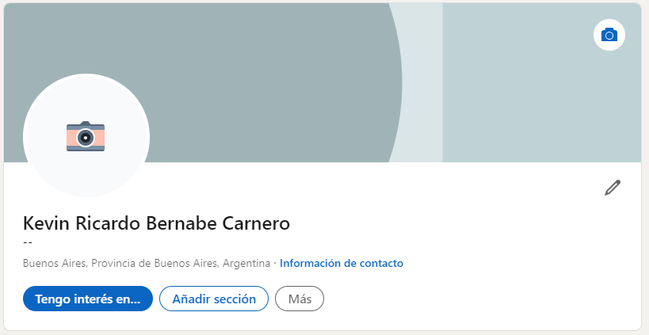

Esta tarea en particular consiste en ingresar en LinkedIn e inscribirse en algún curso en especial y obtener un certificado de tal curso.

En mi caso, decidí registrarme en el curso de Fundamentos profesionales del desarrollo de software:

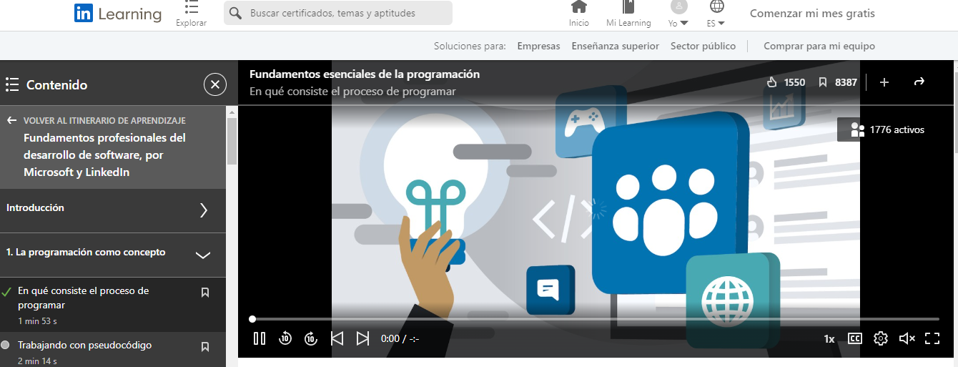

Aquí muestro el formato del curso, donde dan diversos capítulos con dicho material teórico, de forma visual y a su vez se toma un mini examen al final de cada capítulo. Este mismo consta de dos temas en sí, los cuales iré completando a lo largo del curso y una vez de haber visto todo el material dado, de haber realizado los mini exámenes y habiendo completado ambos temas del curso, podrá obtener un certificado.

Eso fue todo por hoy.

**10/03/23**

Hoy seguí trabajando, esta vez en base a las tareas del módulo 1 y 0.

¿Que logre hoy?

Para empezar en el Módulo 0, lo único que debía hacer era ver un documento que daba una pequeña introducción a las PP, los módulos que conlleva dentro de las prácticas, sus contenidos y demás.

Por otro lado, empecé a analizar los contenidos dentro del Módulo 1, donde se me dio una introducción más a fondo sobre las PP, sos contenidos, objetivos, formatos y demás, además de darme cierto vídeos para ver.

Y en base a eso, también empecé a realizar el primer cuestionario “Introducción a las Prácticas Profesionalizantes” del módulo 1.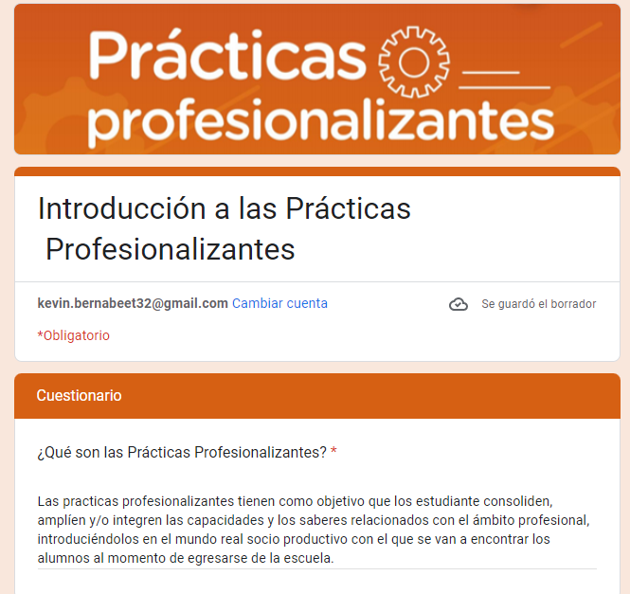

Básicamente preguntas sobre los conceptos de las PP, sus formatos, preguntas sobre su contenido y situaciones generales durante las prácticas.

Luego de leer el material dado pude finalizar el mismo: 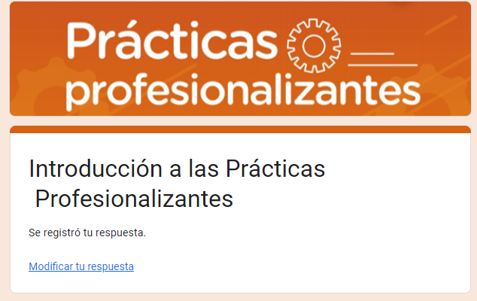

Por lo tanto, doy por finalizada las tareas del módulo 1.

Eso fue todo por hoy.

**16/03/23**

Hoy seguí trabajando, esta vez en base al módulo 3.

¿Que logre hoy?

Para empezar, empecé a darle cierto repaso a los nuevos materiales dados, esta vez sobre Habilidades Blandas. Este mismo explica un poco sobre dichas habilidades, dando una introducción a su concepto, para que se utilizan y porque, cuales son y cómo desarrollarlas. También explica sus ventajas y el porqué son importantes dentro del ámbito laboral.

Por otro lado, también se presenta una Guia de “Armado de Curriculum Vitae”. Este documento explica el concepto del CV, como armarlo teniendo en cuenta su formato, los datos que debe tener, tanto datos personales relacionados al contacto y demás, conocimientos, estudios y experiencias laborales.

Ya habiendo leído dichos documentos, empecé a realizar una de las tareas de este módulo, la tarea 3, “Habilidades Blandas y Competencias Profesionales”:

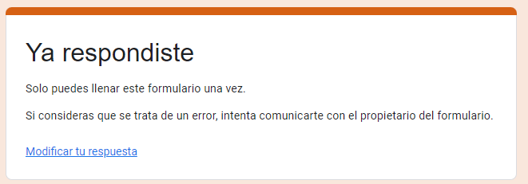

Básicamente es un cuestionario con preguntas sobre los contenidos del documento de las habilidades blandas, porque es importante desarrollarlas, cuales son, etc. Y así como muestra la imagen logre terminarlo.

Por otro lado, analizando la Guia de Armado de un Curriculum Vitae, también logré terminar la Tarea 4: 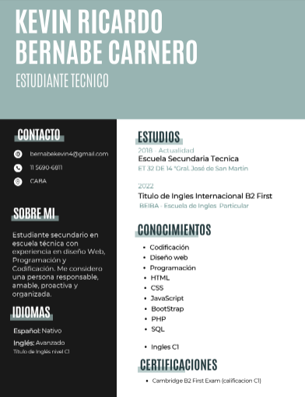

Como muestra la imagen, la tarea consistía en armar mi propio CV (Curriculum Vitae) con mis Datos personales, conocimientos, Estudios, Idiomas, etc. y la imagen anterior fue el resultado de eso, juntando dicha información en este documento.

De este modo doy por finalizado el Módulo 3.

Por otro lado seguí realizando el curso en LinkedIn, habiendo terminado con el primer del curso, quedando pendiente el segundo tema del curso y por último, el Examen Final para obtener el certificado.

Eso fue todo por hoy.

**17/03/23**

Hoy seguí trabajando, esta vez en base a el Test de Inglés.

Habiendo asignado un Test de Inglés en el Classroom, logre realizarlo y terminarlo, y mi resultado fue el siguiente:

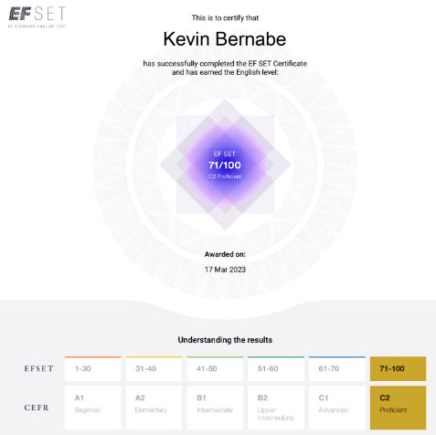

Obtuve como resultado 71/100 puntos, habiendo obtenido un Nivel de C2 en Inglés.

Este consiste en realizar un examen con parte de formas de usar el vocabulario en inglés, un reading y listening, y habiendo realizado todo ello, obtuve mi resultado.

Eso fue todo por hoy.

**18/03/23**

¿Que logre hoy?

El día de hoy, logre finalizar ambos temas dentro del curso de LinkedIn, y luego de haber cursado los temas dentro del curso de LinkedIn, tocó finalmente hacer el Examen Final del curso para poder darlo por finalizado y obtener mi certificado.

El mismo consistió en 40 preguntas, las cuales iban de temas dados dentro de los temas del curso. Y así, ya habiendo realizado el examen, logre por obtener mi certificado:



De este modo doy por terminada el Curso en LinkedIn y a su vez la tarea de conseguir mi certificado.

Por otro lado empecé a analizar el Módulo 4:

Por un lado, empecé a analizar el documento de “Guia de Empresa Simulada”. Este daba una introducción y los objetivos de la guía en sí, para luego explicar la metodología de la empresa simulada en entornos educativos, los conocimientos previos para realizarlo y demás.

Ya habiendo leído el documento, procedí a realizar la Tarea 5, el cual era un cuestionario sobre la "Guía de Empresa Simulada":

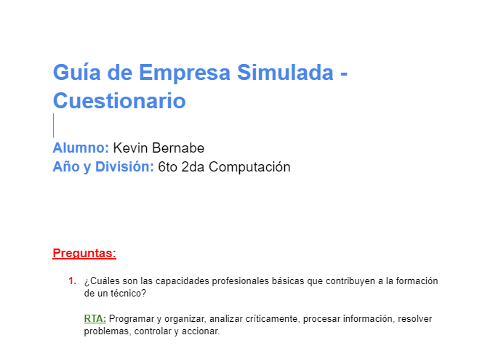

El mismo consiste de 38 preguntas las cuales iban en base a los contenidos dados dentro del documento antes mencionado, y analizando el material dado pude finalizar el mismo.

Por otro lado, tome parte del Módulo 5, analizando sus contenidos, teniendo el documento de “Introducción a los Proyectos Institucionales de Prácticas Profesionalizantes”. Este mismo daba una introducción sobre los proyectos en sí, que y cuales son los formatos que forman parte de las PP, una guia de como realizar un proyecto, como diseñarlo y demás.

Por otro lado, tomé la tarea 7 de dicho módulo y empecé a realizar el Cuestionario de “Introducción a los Proyectos Institucionales de Prácticas Profesionalizantes”:



El mismo consistió en dichos contenidos dados en el documento anterior con preguntas al respecto de ciertos aspectos dentro de los proyectos, incluyendo ciertas preguntas a proyectos que podría realizar a futuro y demás.

Y así mismo, leyendo los contenidos dados y dando ciertas ideas de futuros proyectos a realizar, logre finalizarlo.

Eso fue todo por hoy.

**23/03/23**

¿Que logre hoy?

Hoy inicie a realizar las tareas del módulo 2.

Primero analice el material dado en el Módulo 2, relacionado a los Perfiles Profesionales, en este caso dándole más interés al perfil de computación, ya que es la especialidad en la que estoy actualmente. Este mismo explica ciertos aspectos de dicho perfil, sus desempeños y su ejecución bajo supervisiones de distintas funciones.

Por otro lado, tomé la Tarea 2 de dicho módulo y empecé a realizarla, el resultado fue el siguiente:

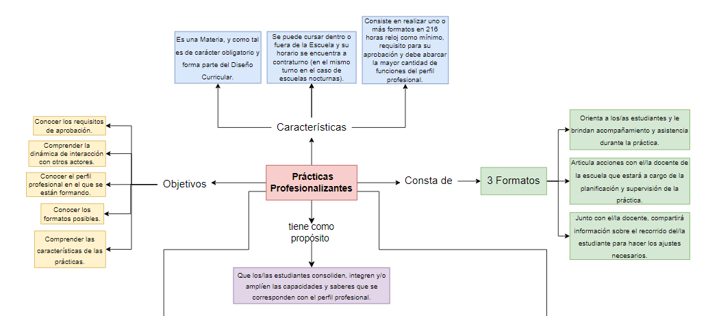

Esta tarea consiste en armar un mapa conceptual en base a el documento “Introducción a las Prácticas Profesionalizantes”. Dicho mapa conceptual contiene los conceptos básicos y formatos de las PP, a modo de mapa en el cual se da una breve explicación de todo lo que aborda dentro de las Prácticas.

En esta imagen se muestra el diseño de dicho mapa conceptual que realice, habiendo explicado sus características, objetivos, conceptos, contenidos y demás. Y habiendo analizado el material pude finalizar el mismo.

Eso fue todo por hoy.

**24/03/23**

¿Que logre hoy?

El día de hoy tenía pendiente una clase de Scrum, la cual duraba 5 horas. La misma será llevada a cabo por un docente que explicaría los conceptos básicos del Scrum, ciertas aclaraciones y demás sobre los proyectos en sí, los grupos de trabajo, como se basan dichos proyectos y demás información.

Y habiendo finalizado la clase, luego también se nos brindó un documento con todos los contenidos vistos dentro de la clase, en la cual pude estudiar un poco más para lo que luego sería el Examen de Scrum. Este mismo consisitia en variadas preguntas sobre temas que vimos dentro de la clase y también que se encontraban dentro del documento dado, teniendo 1 hora para realizarlo, logre finalizarlo y obtener mi certificado de Scrum:

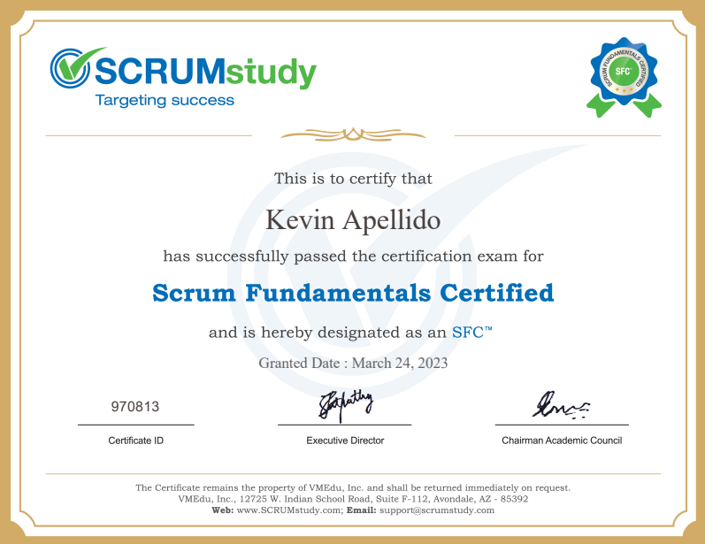

Aunque contaba con cierto problema ya que no figuro mi apellido y literalmente figuro “Kevin Apellido”, siendo que mi apellido es Bernabe, pero bueno, logré obtenerlo.

Por otro lado, volviendo al Módulo 4, y analizando los contenidos del mismo, empecé a realizar la Tarea 6 de dicho módulo: 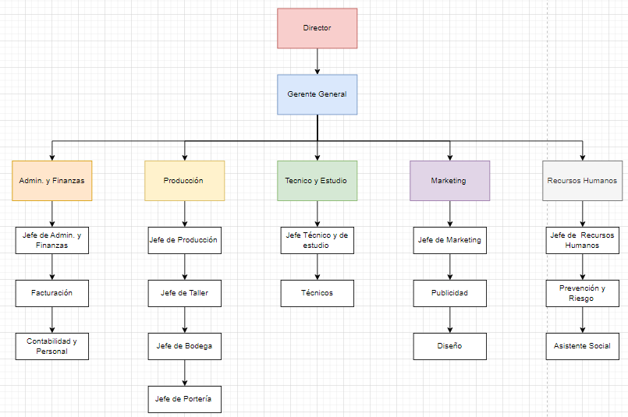

La tarea consiste en realizar un diseño de Empresa Simulada o Organigrama, pensando en su función, estructura, actores y roles. La imagen anterior fue mi diseño, localizando al Mayor Responsable (Director) y definiendo demás departamentos donde se realizan las tareas que se llevaban a cabo dentro de una empresa. Este fue mi diagrama y por lo tanto lo doy por finalizado.

Por otro lado, volviendo al Módulo 5, me centre en realizar la Tarea Nº 8 de dicho módulo, en la cual se me propuso realizar una propuesta de Proyecto Tecnológico en función que ayude a mejorar algún ámbito en la escuela, y el resultado fue el siguiente:

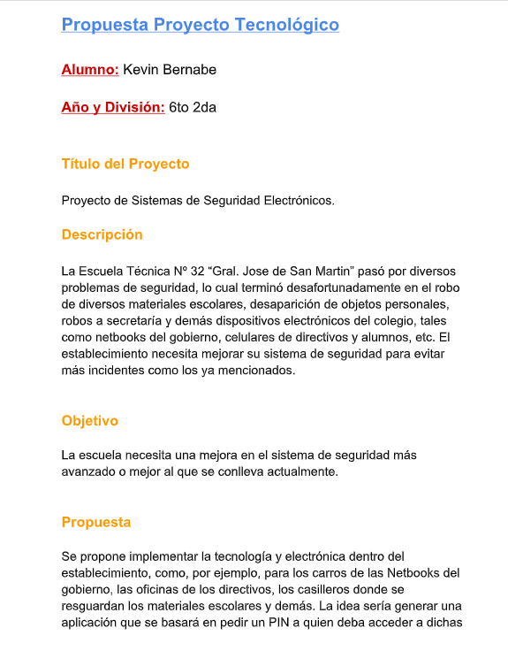

Mi propuesta se basó en un problema general de la escuela, La inseguridad, y esto debido a que han ocurrido ciertos percances dentro del establecimiento, incluyendo robos, desapariciones de cosas, etc. Bajo esta propuesta ofrezco una solución a dicho problema basado en mejoras a la seguridad de la escuela incluyendo ciertos aspectos tecnológicos de modo que se pueda mantener el control ante robos y demás. Dicha propuesta podría ser implementada en el Proyecto que realizaremos grupalmente en las PP, pero eso ya se analizará más adelante.

Eso fue todo por hoy.

**26/03/23**

El día de hoy me quedaba por finalizar los contenidos y tareas del módulo 6.

En primer lugar se brinda un documento de “Desarrollo de un Formato de Prácticas Profesionalizantes”, en donde se brinda cierta información y pasos a llevar a cabo a la hora de realizar un formato dentro de las PP.

Por último, y para finalizar todos los módulos, me quedaba para realizar la Tarea N° 9 del módulo 6, el cual consiste en grabar un video personal hablando de mis intereses personales, conocimientos que podría poner en práctica y que formato de las PP elegiría desarrollar:

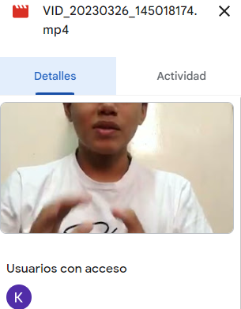

Este sería el resultado del video grabado, en el cual hable un poco sobre mi, mis conocimientos y demás.

De este modo daría por terminado las tareas del módulo 6 y de todos los módulos que conforman las PP.

Próximamente empezaré a realizar uno de los formatos dados dentro de las PP.

**30/03/23**

Para empezar, hoy fue el primer día en el que empezamos a elegir los formatos a realizar durante las PP.

Para empezar, el docente nos pidió dividirnos en grupos de trabajo.

Mi grupo está conformado por mis compañeros, Alison Gargate, Maximiliano Ortiz y Jose Saenz.

Habiendo debatido acerca del proyecto, mis compañeros y yo decidimos por realizar una tienda virtual basada en el emprendimiento de mi compañera Alison Gargate que se dedica a vender lencería, boxers, pijamas y demás.

Ante una consulta con los docentes, tomamos en cuenta ciertas necesidades que tendría nuestro proyecto en si, tanto en la parte de la aplicación funcional más la documentación y demás del desarrollo del proyecto.

Siendo el primer dia nos dedicamos a realizar la división y organización de las tareas que vamos a realizar a lo largo de del proyecto, por lo tanto empezamos armando un KANBAN y un GANTT:

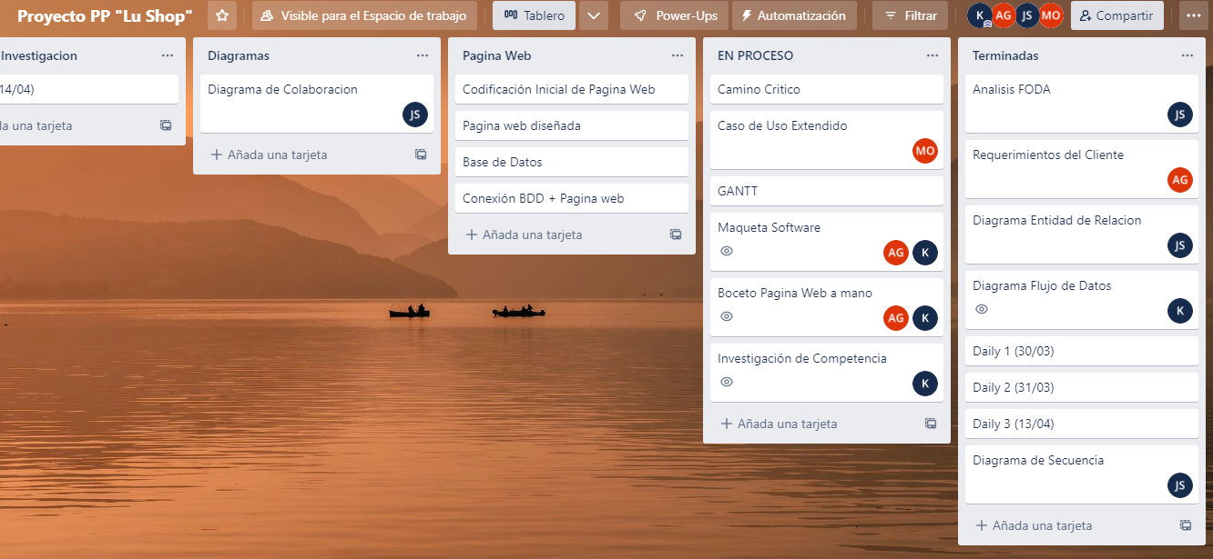

Optamos por dividir las tareas en las secciones de Investigación y Daily 's, Diagramas, Página Web, las tareas que estén en Progreso y las Terminadas. Y de tal modo también organizamos las tareas que realiza cada integrante del grupo. Este se irá actualizando mediante el progreso de las tareas y en caso de que surjan nuevas tareas.

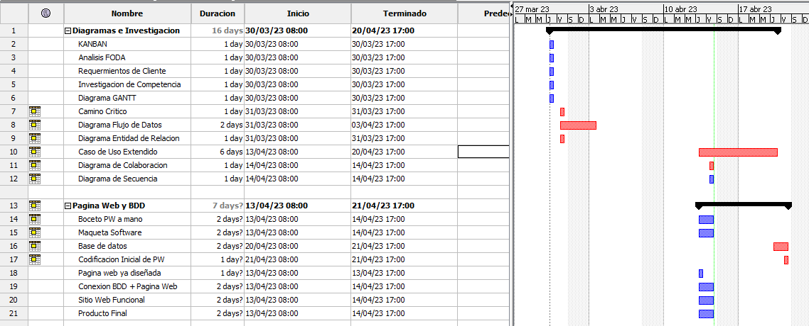

Y mediante el diagrama de GANTT manejaremos las tareas a realizar, el tiempo que tomó el progreso entre que empezamos a realizarlas y hasta terminarlas. Hasta el momento estas serían las tareas que realizaremos a lo largo del proyecto. Este también será actualizado en lo que realizamos el proyecto y probablemente se agreguen otras tareas que vayan surgiendo.

Por otro lado empezamos a realizar ciertos documentos más tales como los Requerimientos del Cliente:

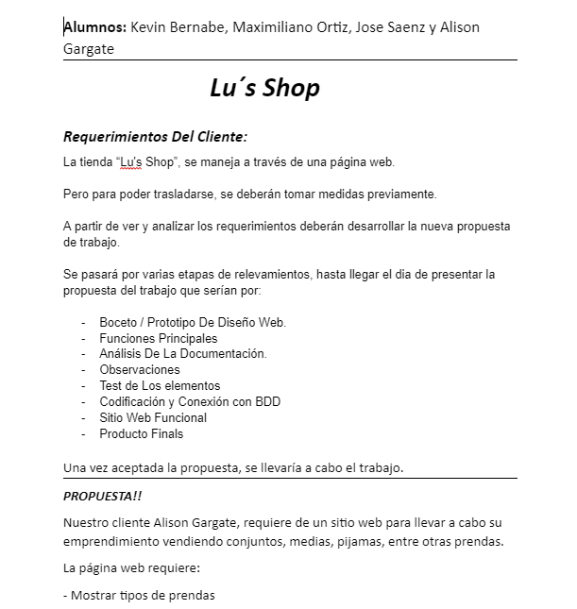

De este modo hicimos cierto análisis sobre las necesidades de nuestro cliente de forma que intentaremos plasmarlas dentro de las página web de la tienda virtual, la base de datos, diseños y demás, de modo que se cumpla un objetivo determinado en base a los requerimientos.

También realizamos el Análisis FODA:

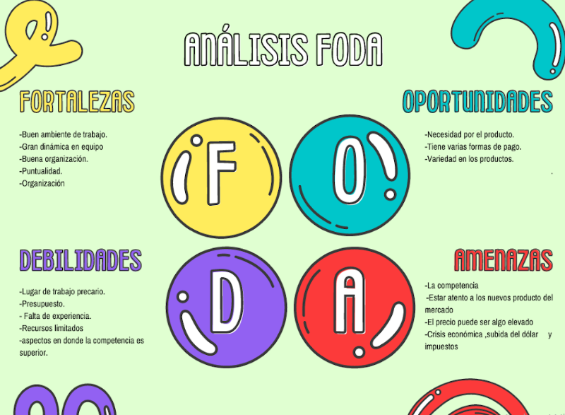

Hemos analizado nuestras Fortalezas, Oportunidades, Debilidades y Amenazas, teniendo en cuenta algunos factores de cada integrante del grupo, las ventajas grupales que tenemos entre cada miembro del equipo, y de este modo volcamos todo eso en este diagrama.

Por otro lado, empezamos a investigar la competencia de nuestro proyecto, ante lo cual realizamos un documento con un pequeño análisis.

Hasta el momento, hemos investigado en distintas tiendas virtuales que venden los mismos tipos de productos, y comparado los precios de cada uno con los que asignaremos a cada prenda de nuestra página web. Aunque siendo el emprendimiento de nuestra compañera, los precios serán de acuerdo a como ella lo determine. Aún no está finalizado así que lo daremos por finalizado más adelante.

Eso fue todo lo que realizamos el día de hoy, próximamente esperamos poder realizar aún más de los diagramas.

Eso fue todo por hoy.

**31/03/23**

Hoy seguimos trabajando en base al proyecto de las PP, esta vez empezamos a realizar algunos de los diagramas asignados (aunque no los hemos logrado finalizar por el momento).

**Camino Crítico:**

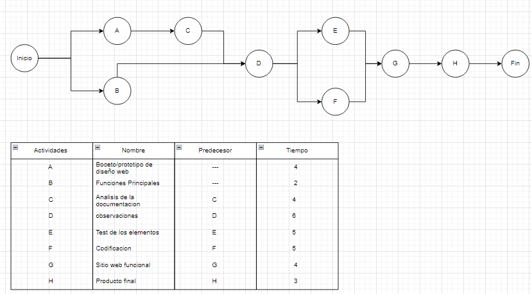

Con este diagrama determinamos un poco el camino de nuestras tareas dentro del proyecto, definiendo cuál tendrá que ser resuelta antes que otra y demás. Aunque de todos modos no está del todo terminado, falta hacerle ciertas actualizaciones en lo que realizamos el proyecto.

Por otro lado, empezamos a realizar el **Diagrama de Flujo De Datos** y el **Diagrama de Entidad de Relación**, que por el momento siguen en proceso, por lo que lo ilustraremos aquí más adelante.

Eso fue todo por hoy.

**13/04/23**

El día de hoy seguimos en base a los demás diagramas.

En primer lugar finalizamos **El Diagrama de Flujo de Datos:**

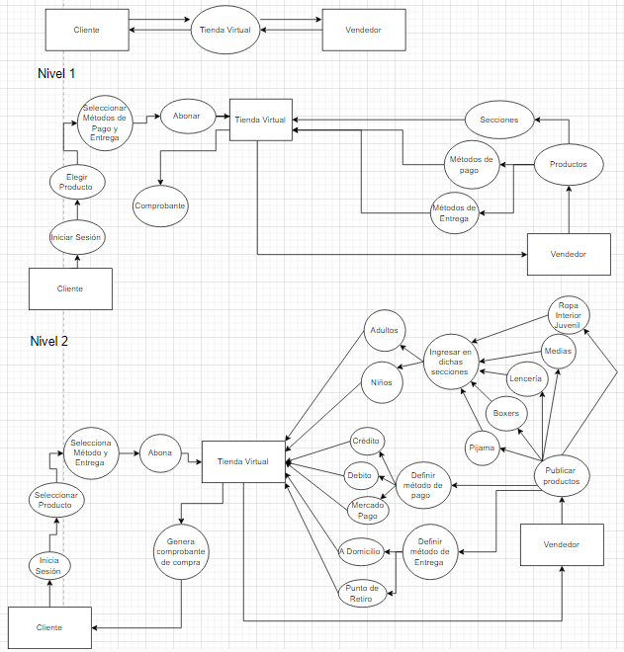,

Dentro de este empezamos por el Nivel 0 al nivel 1 y terminamos en el nivel 2. Ante este diagrama definimos burbujas para definir el proceso que se estaría llevando a cabo dentro de nuestra tienda virtual en el que los actores siendo Cliente y Vendedor interactúan entre sí. Por cada nivel más alto, explotan las burbujas y se explican de manera un poco más detallada.

Y también realizamos el **Diagrama de Entidad de Relación:**

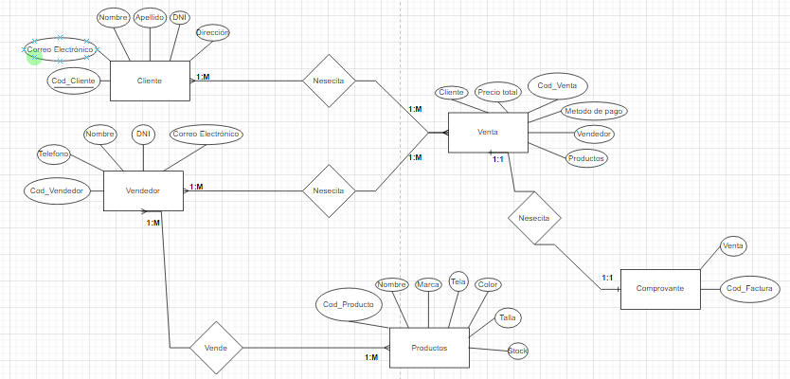

En este diagrama mostramos cómo interactúan cada entidad la una con la otra, en este caso siendo, Cliente, Venta, Vendedor, Productos y Comprobante. Cada uno de ellos tiene sus atributos propios. De todos modos, este aún no estaría del todo bien definido, pero eso se verá más adelante

Por otro lado, empezamos a realizar el **Caso de Uso Extendido**, el cual aún sigue en proceso.

Por otro lado, hoy empezamos a realizar un **Boceto a mano de la Página Web**, de modo a que podamos determinar bien las pestañas y su diseño, y paralelo a ello, empezamos a realizar **La Maqueta Software** para determinar un diseño más claro y específico en Canva de manera virtual, así podremos definir objetos o un diseño mejor definido tanto en, por ejemplo, el color y el estilo en sí.

Eso fue todo por hoy.

**14/04/23**

El día de hoy seguimos trabajando en base al diseño de nuestra página Web.

Seguimos trabajando en base al **Boceto de Página Web a mano,** habiendo realizado ciertas pestañas como la del Inicio, Inicio de Sesión, Registro y demás.

Nuestro resultado hasta el momento fue el siguiente:

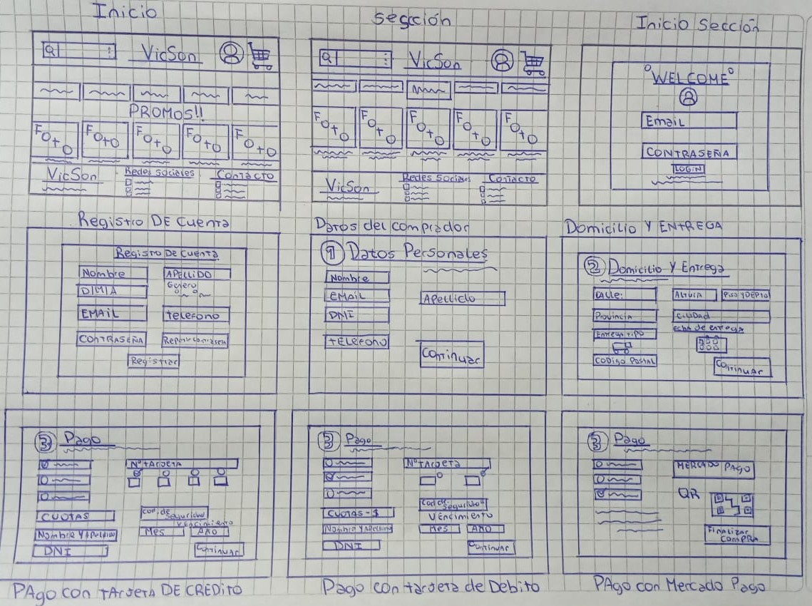

Aquí desarrollamos un par de pestañas que luego serán codificadas. Aunque esté siendo a mano, aún se espera terminarlo de modo que podamos volcar estos diseños en la **Maqueta Software** de manera aún más detallada.

Por otro lado, seguimos realizando los diagramas faltantes, tales como el **Diagrama de Colaboración y el Diagrama de Secuencia.** Y aún sigue pendiente el **Caso de Uso Extendido**.

Eso fue todo por hoy.

**20/04/23**

El dia de hoy logramos finalizar con los siguientes diagramas:

**Diagrama de Colaboración:**

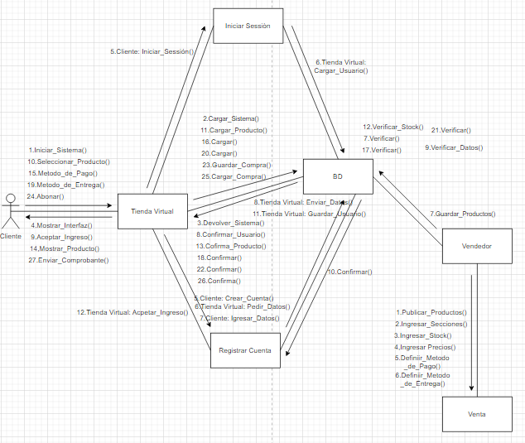

De modo de representar las relaciones entre los objetos, mostramos cómo se intercambian los mensajes entre los objetos que forman parte de este diagrama.

**Diagrama de Secuencia:**

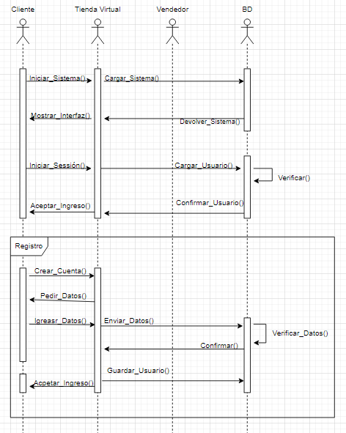

De modo de representar en forma de línea de tiempo que comienza en la parte superior del diagrama y desciende gradualmente para marcar la secuencia de interacciones.

Por un lado, logramos finalizar el **Boceto a mano de la Página Web**, en la que pudimos determinar un diseño temprano de las pestañas a realizar. Resultado:



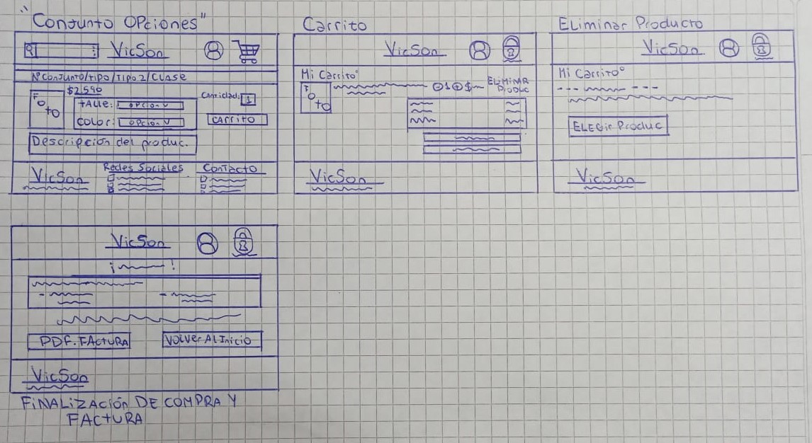

Este fue el resultado, habiendo realizado diferentes secciones dentro de las cuales se encuentran el Inicio, Secciones, Inicio de Sesión, Registro de Cuenta, etc. Estas mismas serán mejor representadas en **La Maqueta Software** la cual sigue en proceso.

De este modo, podremos seguir implementando ciertos detalles a la **Maqueta Software**, la cual una vez finalizada empezaremos a realizar la codificación de la página web.

Por otro lado, logramos finalizar la **Investigación de Competencia:**

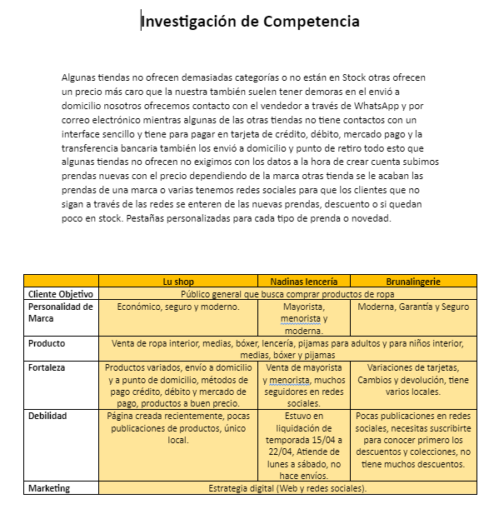

Ante la investigación hicimos una ligera combinación entre los productos que se venden dentro de la internet en sí y las prendas que venderemos dentro de nuestra página web.

Eso fue todo por hoy.

**21/04/23**

El día de hoy seguimos trabajando a fondo en la **Maqueta Software**, usando como base el **Boceto de la Página web a mano** junto con los diseños de las pestañas que se encontraban dentro de este, dándole un diseño más detallado, colorido y demás. Ya habiendo tenido algunos diseños terminados, se siguió realizando la maqueta y el resultado final fue el siguiente:

**Pestaña de Inicio:**

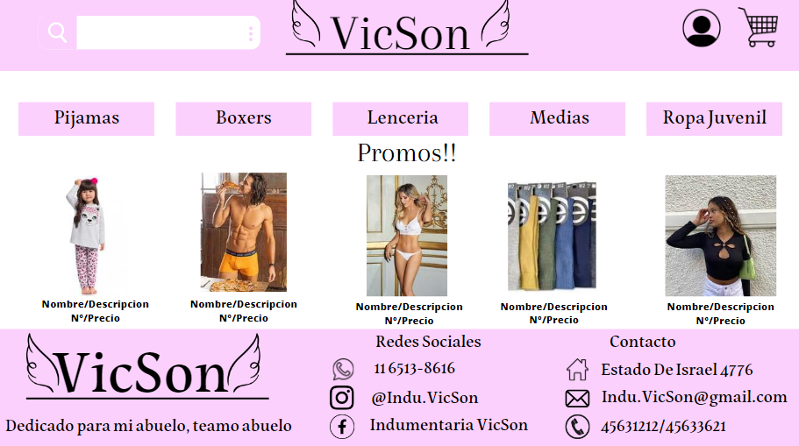

Este diseño da una breve bienvenida a lo que sería nuestra página web, contando con “Promociones” en ciertos productos puestos a la venta, los cuales pueden variar entre lencería, pijamas, medias y demás. También el diseño contaría con ciertos datos, tales como contactos, redes sociales, también contando con diferentes secciones de pijamas, boxers, lencería, etc. También contaría con una pestaña de login, carrito de compras, etc.

Además de eso contaría con una barra de búsqueda la cual se tendrá en cuenta a la hora de codificar, ya que simplifica la búsqueda de los productos dentro de la página web en sí, por lo que optamos por usar una.

Este sería el diseño de la pestaña de Inicio. A su vez, la barra de navegación y el pie de página serían algo que tendrían la mayoría de las páginas dentro de nuestra página web. La idea de este sería subir dichos productos a las pestañas y al tocar sobre dicho producto te lleve a la pestaña de **Información del Producto** el cual se mostrará más adelante**.**

**Sección:**

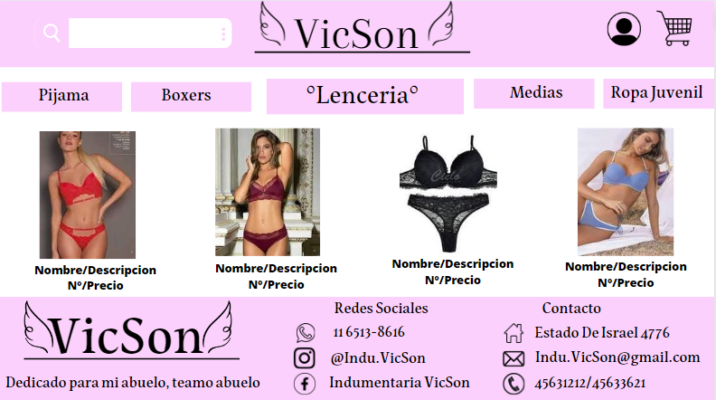

Este sería el diseño de un modelo sección, tomado como referencia la sección de “Lencería”, la cual cumple a corresponder a ser el diseño de las demás secciones, con la única diferencia de los productos que se mostrarán en cada sección diferente.

Este diseño no sería muy distinto a la del inicio, su única diferencia es que dentro de cada sección solamente se mostrarán los productos que pertenezcan a dicha sección (en este caso solo Lencería).

**Información de Producto:**

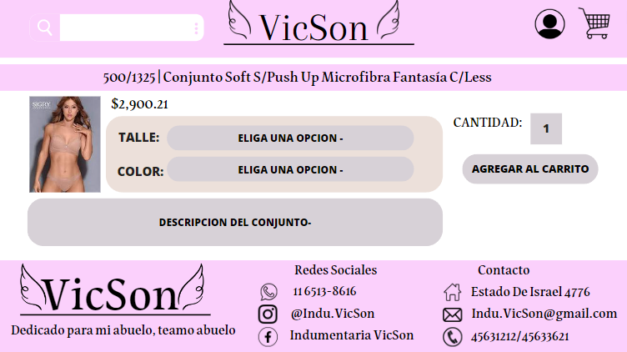

Este sería el diseño de la pestaña en la cual se le brinda al usuario detalles e información sobre los productos que se venderán dentro de nuestra página web, en este caso como se muestra en la imagen, información en base a un conjunto de lencería, mostrando su nombre, ID, precio, dando elección al talle, color y demas. Y a su vez da la opción de agregar dicho producto al carrito.

Este diseño en particular sería el que tendrían los productos a la hora de seleccionarlos y querer hacer una compra o querer información sobre dicho producto, aunque siendo este un conjunto, a lo mejor ciertos aspectos de la pestaña sean diferentes dependiendo del producto, pero eso ya se tendrá en cuenta más adelante.

**Login o Iniciar Sesión:**

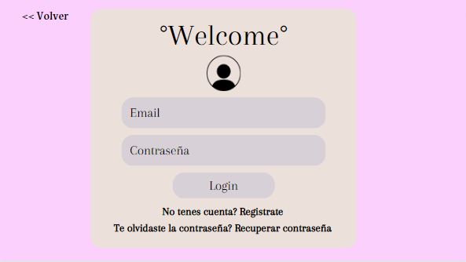

Se le piensa agregar una sección a la página para que el usuario pueda iniciar sesión, de modo que facilite ciertos aspectos relacionados con los datos del usuario, tanto el modo de contacto y demás. Y así como muestra la imagen, ese sería el diseño que tendría la pestaña de Login o Inicio de Sesión, de modo que ingrese su email con el que se haya registrado y contraseña.

A su vez da la opción de registrarse en caso de no contar con una cuenta, y también da la opción de recuperar contraseña en caso de olvidar la contraseña.

**Registrarse:**

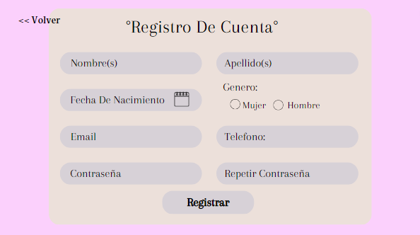

Y hablando del registro de cuenta, este sería el apartado para poder registrarse dentro de nuestra página. Como muestra la imagen, este sería el diseño de dicho apartado, el cual pedirá Nombre(s), Apellido(s), Fecha de Nacimiento, Genero, Email, Teléfono, Contraseña y que Repita la Contraseña. De este modo se tendrá, además de sus datos sobre su persona, se tendrán formas de contacto con dicho usuario en caso de necesitar contactar al mismo.

**Carrito de Compras:**

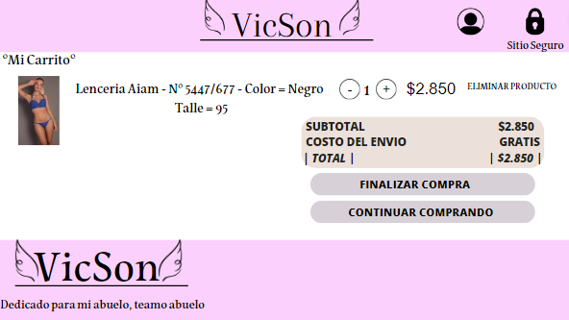

Este sería el diseño que tendría el carrito de compras. Como muestra la imagen, en ese caso tendría en su carrito un producto determinado, el cual contaría con la breve información de dicho producto, en base al talle, color y demás.

Además contaría con los precios determinados a los productos, pudiendo incluso agregar más unidades del mismo producto, restarle unidades o eliminar los productos. Por otro lado, suma los precios de los productos seleccionados, agregando el costo de envío y demás, y finalmente calculando el total.

A su vez da la opción de seguir comprando aún más productos o de finalizar la compra y pasar directamente a ingresar los datos para poder abonar y eventualmente recibir los productos comprados.

Por otro lado le dimos un pequeño diseño al carrito en caso de estar vacío:

**Carrito de Compras (vacío):**

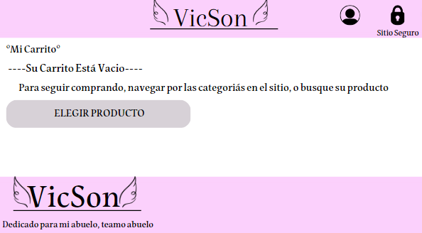

En este caso, se le da la opción de elegir un producto, ya que el carrito de compras no tendría funcionalidad alguna sin productos que comprar.

Aunque este diseño en sí no es tan relevante, es parte del desarrollo de nuestra futura página web.

**Pasos de Compra (Paso 1: Datos Personales):**

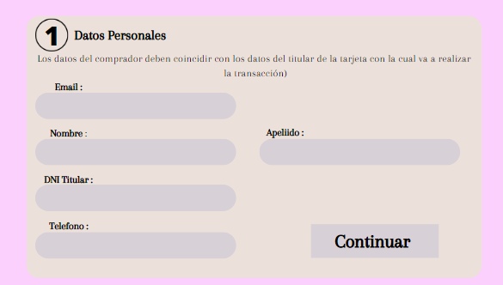

Yendo a la parte de los métodos de pago, existirían distintas pestañas en base a los métodos de pago. Que constaría de 3 Pasos.

Este sería la parte de Datos Personales, en la que pedirá ciertos datos personales, tales como el Email, nombre, apellido, DNI y teléfono. Estos datos tienen el fin de ser iguales a los datos de la tarjeta (en caso de pagar con tarjeta), con la cual se realizará la transacción.

**Pasos de Compra (Paso 2: Domicilio y Entrega):**

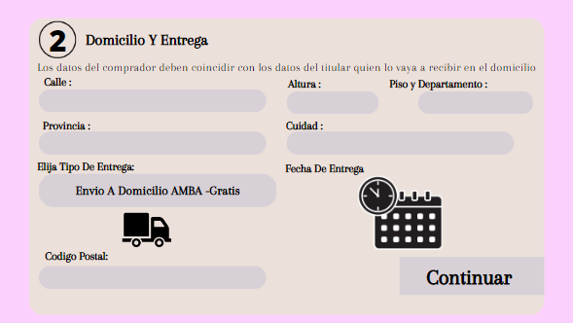

Este sería el Paso 2 dentro del método de pago, el cual estaría relacionado al Domicilio y la Entrega de los productos comprados.

En este caso, se darían ciertos datos relacionados al domicilio en donde se entregarán dichos productos comprados. En este caso, pidiendo la dirección (Calle, Altura, Piso y Departamento, Provincia, Ciudad y Código postal), también da la opción de elegir el tipo de entrega, donde se tenía pensado dar una opción de entrega a domicilio o de retiro en algún correo en especial o en el negocio físico. A su vez, daría la fecha de entrega del mismo y demás.

**Pasos de Compra (Paso 3: Pago y Métodos - Tarjeta de Crédito):**

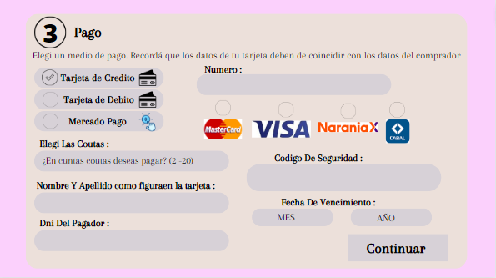

En este paso, se va a la parte de los métodos que se recurren a la hora de abonar los productos seleccionados.

De modo general, el diseño que se muestra en la imagen sería el que conforma este paso. Este diseño daría la opción de pagar con Tarjeta de Crédito, Tarjeta de Debito y Mercado Pago.

Para empezar con los métodos de pago, en esta sección de Tarjeta de Crédito, se daría la opción de elegir entre las distintas tarjetas que se muestran ahí, tanto MasterCard, Visa, Naranja X y CABAL. Dado estas, se pedirá ingresar el Número de la Tarjeta, la opción de elegir en cuantas cuotas se desea pagar, Código de Seguridad, Nombre y Apellido que figuren en la tarjeta, Dni del Pagador, Código de Seguridad y la Fecha de Vencimiento, datos que son importantes a la hora de realizar el pago.

**Pasos de Compra (Paso 3: Pago y Métodos - Tarjeta de Débito):**

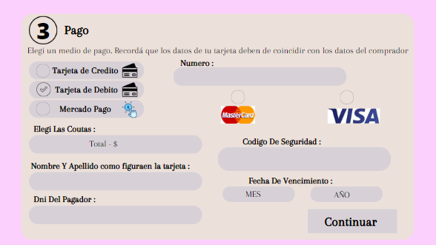

Por el lado del pago con tarjeta de débito, no habría tantos cambios, más que solo las tarjetas disponibles para realizar dichos pagos (en este caso Mastercard y Visa). Los demás detalles de este diseño son iguales al diseño de la sección anterior.

**Pasos de Compra (Paso 3: Pago y Métodos - Mercado Pago):**

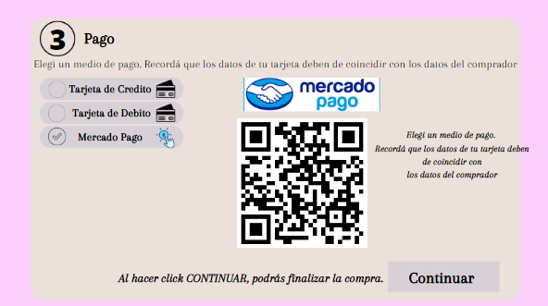

Este diseño en particular es muy diferente a las secciones. En este caso, a la hora de elegir como método de pago a Mercado Pago, se brindaría un QR a escanear con la aplicación de mercado pago para poder realizar dicho pago, salteando los demás datos y solo utilizando este QR.

**Pestaña de Pago realizado:**

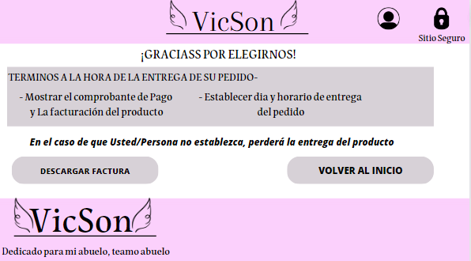

Por último, este sería el diseño de la pantalla final a la hora de finalizar la compra, la cual da un breve agradecimiento, ciertos términos a la hora de recibir el producto comprado, la opción de volver al Inicio o de descargar la factura de compra.

**Factura:**

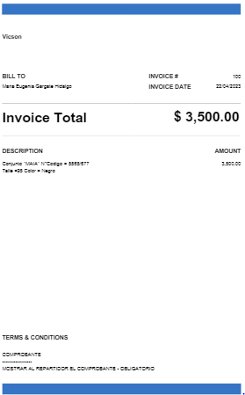

Y este sería un diseño temprano de una factura que probablemente termine siendo más actualizada más adelante.

Estos fueron todos los diseños realizados hasta el momento. De todos modos, a lo mejor será necesario incluir alguna otra pestaña o actualizar alguna pestaña en especial.

Eso fue todo por hoy.

**27/04/23**

El dia de hoy empezamos con una pequeña actualización de ciertos diagramas que ya teníamos realizados, y esos fueron los siguientes:

**Diagrama Entidad de Relación (Actualizado):**

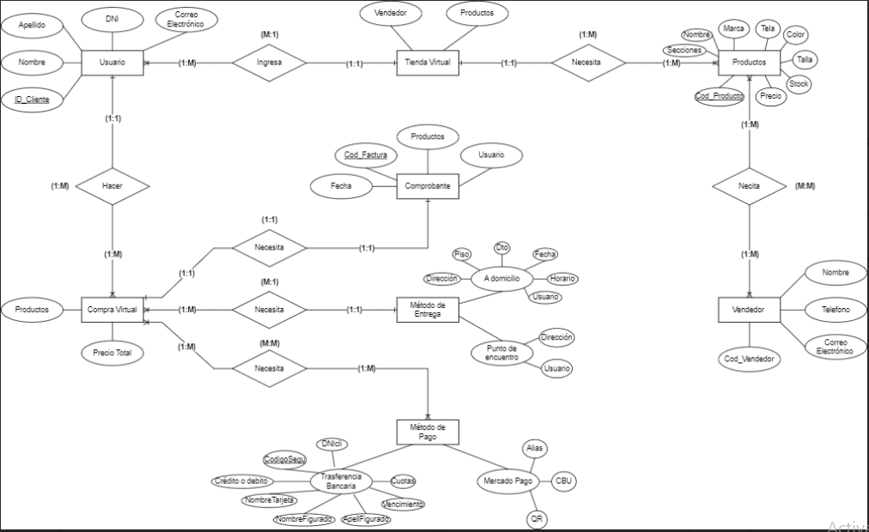

Este mismo se actualizó de su diseño original, y se hizo más extenso debido a que faltaban ciertas entidades dentro de este. Aunque dicho así, también es posible que este diagrama sea actualizado más adelante.

**Camino Crítico:**

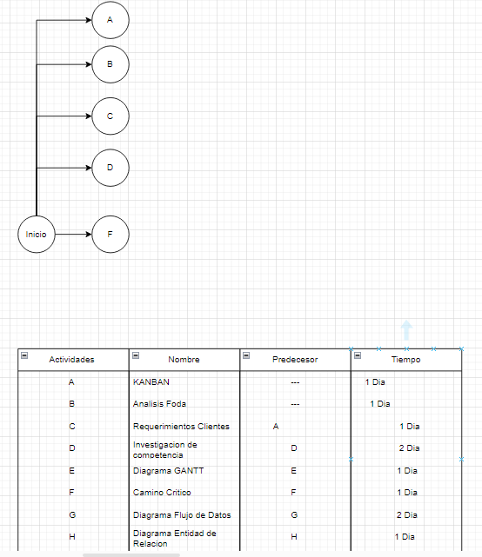

Y en este caso, se actualizó debido a que no convenció la manera en la que estaba redactado originalmente, igualmente se seguirá actualizando ya que no está del todo completo.

Por otro lado, ya se diseñó el **Caso de Uso:**

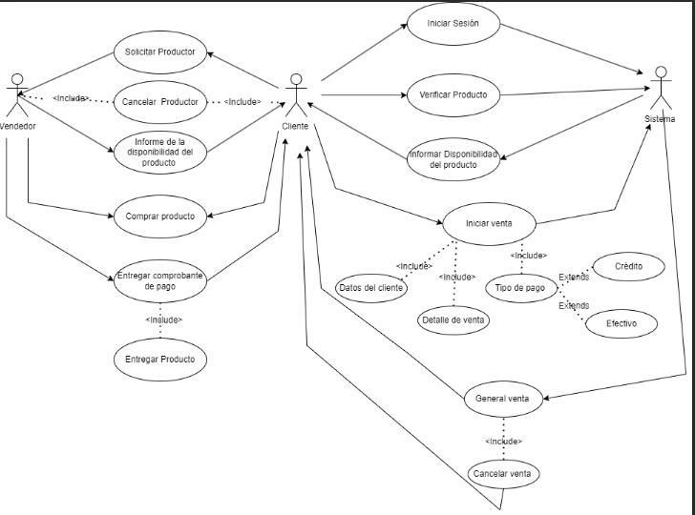

Hasta el momento este sería el diseño del mismo, con algunos de los actores y las acciones con las que se relacionan entre sí, aunque aún es necesario realizar la parte extensa del mismo en sí, por lo que aún no está terminado del todo.

Eso fue todo por hoy.

**28/04/23**

El día de hoy me tomé el día para poder realizar ciertos arreglos en los documentos realizados hasta el momento.

Para empezar, realice ciertos cambios en mi carpeta de campo, ya que me faltaba documentar ciertas tareas realizadas hasta el momento. Además de eso me quedaba actualizar el formato general de la carpeta ya que se notificó que esta debía de cumplir cierta norma específica a la hora de entregarla.

El día de hoy fue muy relevante ya que me dediqué exclusivamente a revisar ciertos aspectos relacionados a los módulos que se presentaron en un principio sobre las PP, y ha poder terminar de actualizar mi carpeta de campo con los últimos contenidos que me faltaban.

Dado esto, fue todo lo que realice este día.